Temat: Członkowie rodziny.
1. Wysłuchaj wiersza.
„Moja rodzina”
Moja mama zabiegana jest od rana.
Sprząta , pierze, i prasuje,
również obiad ugotuje.
Tata ciągle jest zajęty,
reperuje różne sprzęty.
Mój brat uczy się już w szkole
a ja mam swoje przedszkole.
Choć rodzice są zajęci
mają dla nas czas i chęci.
Dziadki, babcie o nas dbają,
wszyscy w koło się kochają.
Kiedy ktoś kłopoty ma,
to rodzinka radę da.
Kiedy smutno mi i źle
zawsze ktoś przytuli mnie.
Bo w rodzinie wielka siła,
chcę by zawsze ona była.
Mam nadzieję, że już wiecie,
że rodzina to największy skarb na świecie !!!

- O kim była mowa w wierszu?
- Jacy członkowie rodziny zostali wymienieni w wierszu?
- Co robi mama, a co robi tata?
2. Poprzeglądaj z rodzicami albumy ze zdjęciami rodzinnymi. Pokazuj na zdjęciach swoich bliskich: mamę, tatę, brata, siostrę, babcie, dziadka, ciocie i wujków.
3. Podpisz lub wytnij i wklej członków rodziny.
MAMA | TATA | DZIADEK | BABCIA

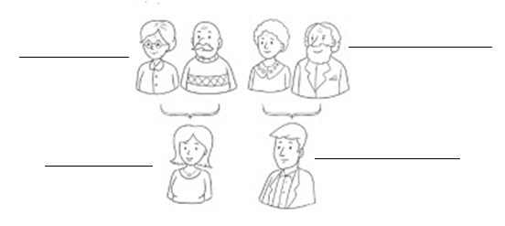
4. Ułóż wyrazy.
RODZINA
R | O | D | Z | I | N | A

MAMA
M | A | M | A

TATA
T | A | T | A

BRAT
B | R | A | T

SIOSTRA
S | I | O | S | T | R | A

BABCIA
B | A | B | C | I | A

DZIADEK
D | Z | I | A | D | E | K

5. Jakich członków rodziny przedstawiają ilustracje?
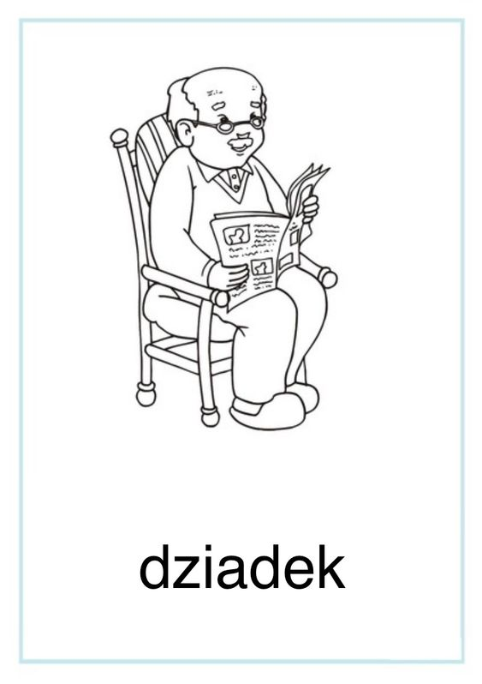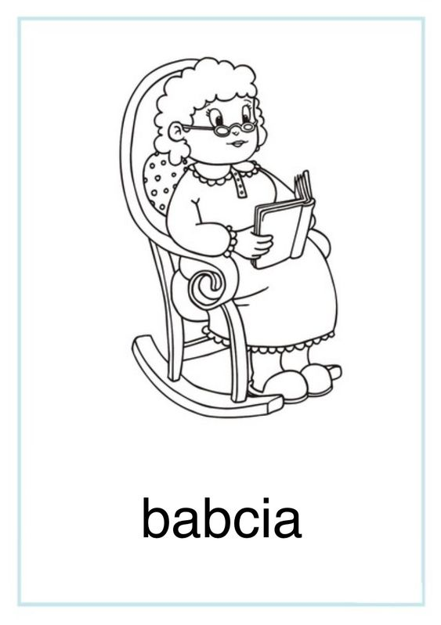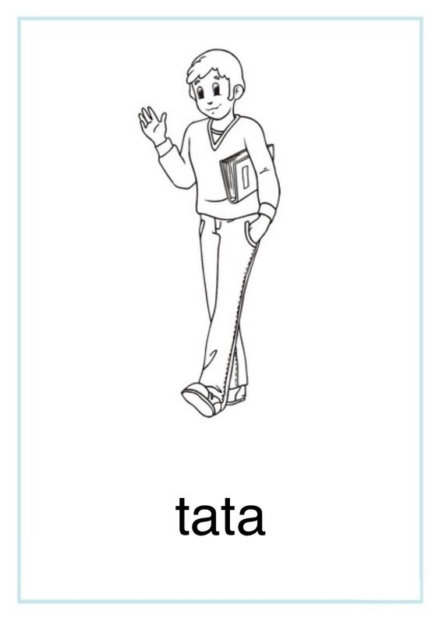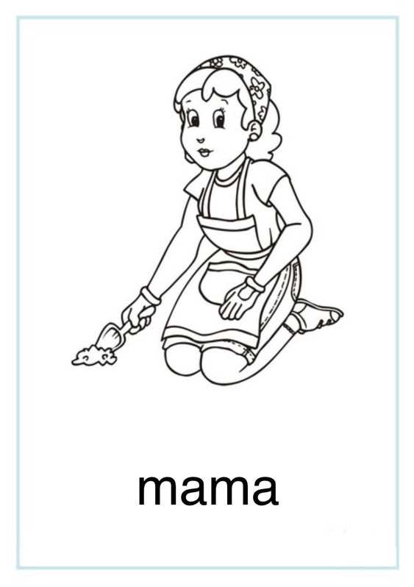

6. Dokończ zdania. (Jeżeli nie masz siostry lub brata to skreśl to zdanie)
Ja mam na imię ………………………………………

Moja mama ma na imię ……………………………

Mój tata ma na imię …………………………………

Mój brat ma na imię ………………………………..

Moja siostra ma na imię …………………………………

Moje babcie to ……………………………….. i …………………………………………

Moi dziadkowie to …………………………………. i ………………………………….
7. Oblicz. (wersja trudniejsza i łatwiejsza)
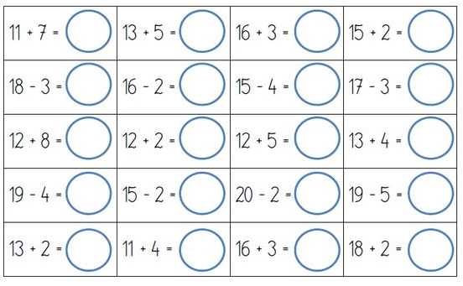

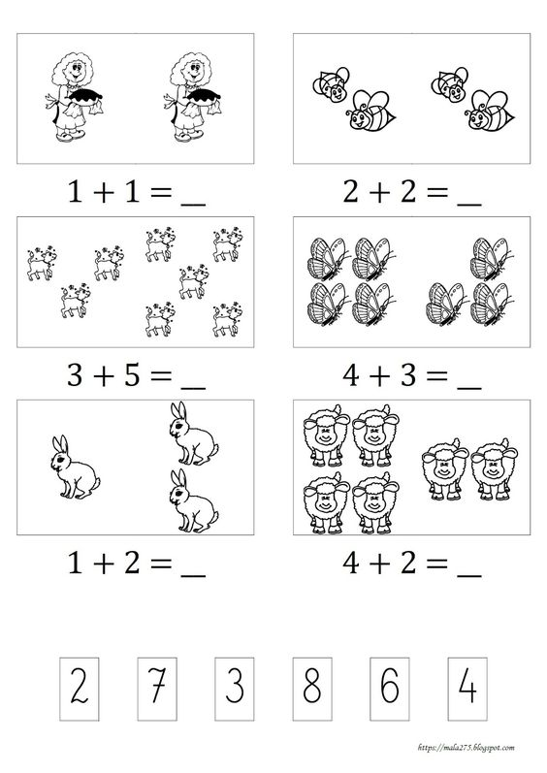
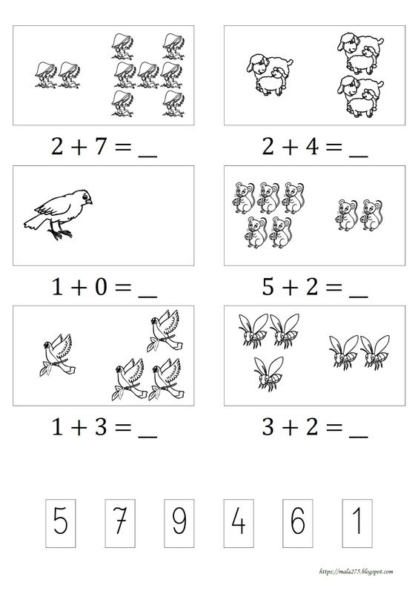
7. Pokoloruj obrazek.
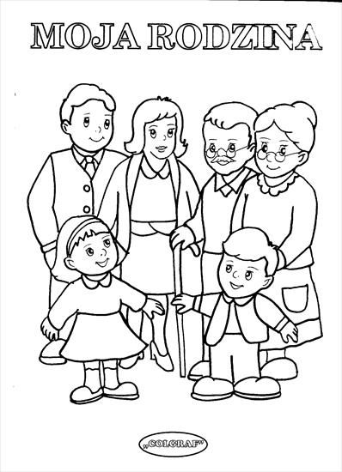
Dodatkowe karty pracy w osobnym pliku.

